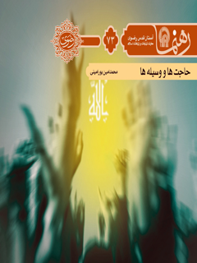

رهنما 73 حاجت ها و وسیله ها


ghaemiyeh.com

فهرست مطالب
مشخصات کتاب 4
اشاره 5
حاجت ها و وسیله ها 8
درآمد 10
پرسش ۱: معنای توسل چیست؟ 11
پرسش ۲: آیا توسل به‌معنای دورزدن حاکمیت الهی نیست؟ 11
پرسش ۳: آیا می‌توان افرادی را آبرومندان درگاه خدا دانست، به‌گونه‌ای‌که دعاهایشان اجابت شود؟ 12
پرسش ۴: آیا توسل ریشۀ قرآنی و روایی دارد؟ 14
پرسش ۵: آیا سیرۀ مسلمانان در طول تاریخ، توسل به بزرگان دین بوده است؟ آیا توسل در زمان پیامبر سابقه داشته است؟ 20
پرسش ۶: اگر مقتضای توحیدِ کامل این است که انسان از هیچ‌کسی جز خدا یاری نخواهد، پس توسل به اولیای خدا هم نباید صحیح باشد؟ 23
پرسش ۷: چگونه توسل با بعضی از آیات ظاهراً مخالف با آن، جمع می‌شود؟ 24
پرسش ۸: آیا «توسل» به معصومان با توحید عبادی منافات ندارد؟ آیا توسل به اولیای خدا و شفاعت‌خواستن از آنان شرک نیست؟ 27
پرسش ۹: باتوجه‌به آیۀ )ایاک نعبد و ایاک نستعین(، استمداد از ائمه برای شفای بیماران چه معنایی دارد؟ 28
پرسش ۱۱: ائمه چگونه واسطۀ فیض خداوند هستند؟ اگر چنین است، چرا؟ مگر نمی‌توانیم به‌طور مستقیم با خدا صحبت کنیم؟ 31
پرسش 12: باتوجه‌به اینکه خداوند متعال به همۀ انسان‌ها نزدیک است، چرا برای نزدیک‌شدن به او، ائمه را واسطه قرار دهیم؟ 33
پرسش 13: دربارۀ واسطه‌قراردادن ائمۀ اطهار گفته‌اند: «مطابق توحید است؛ چون ائمۀ اطهار با اذن خدا حاجت‌های ما را برآورده می‌سازند.» آیا انسان‌ها نمی‌توانند بی‌واسطه با خدا ارتباط برقرار کنند؟ 35
پرسش 14: درحالی‌که خدا هست، آیا به خدا توسل کنیم یا اهل‌بیت؟ 36
پرسش 15: چرا و چگونه توسل کنیم؟ 39
پرسش 16: مگر خدا مستقیماً نمی‌تواند فیض به بندگان برساند؟ 41
پرسش 17: چگونه و با چه روشی به ائمه‌ متوسل شویم و چه بگوییم تا حاجاتمان برآورده شود؟ 44
پرسش 18: آیا وقتی بیماری به سراغمان می‌آید، می‌توانیم بدون مراجعه به پزشک و مصرف دارو، فقط به‌وسیلۀ سوره‌ها و آیات قرآن و نیز ادعیه و توسل به ائمه شفا پیدا کنیم؟ چه‌موقع می‌توانیم و چه‌موقع نمی‌توانیم؟ 45
پرسش 19: طبق آیۀ )انَّکَ لا تُسْمِعُ الْمَوْتی( و آیۀ )ما أَنْتَ بِمُسْمِعٍ مَنْ فِی الْقُبُورِ(، مردگان نمی‌شنوند. سلام‌کردن و سخن‌گفتن با پیامبر و امامان چه توجیهی دارد؟ 46
پرسش 20: اگر همان‌طورکه خدا در هر مکانی صدای ما را می‌شنود، ائمه هم می‌شنوند، پس تفاوت خدا با بندگانش چیست؟ 49
برای مطالعه بیشتر 51

مشخصات کتاب
سرشناسه : پورامینی، محمدامین، ۱۳۴۱ -
عنوان و نام پدیدآور : حاجت‌ها و وسیله‌ها/ نویسنده محمدامین پورامینی؛ به سفارش آستان قدس رضوی، معاونت تبلیغات و ارتباطات اسلامی.
مشخصات نشر : مشهد: انتشارات قدس رضوی،۱۳۹۱.
مشخصات ظاهری : ۶۰ص.؛۱۱×۱۷س‌م.
فروست : رهنما؛۷۳.
شابک : 978-600-6543-40-6
وضعیت فهرست نویسی : فیپا
یادداشت : کتابنامه .
موضوع : توسل -- پرسش‌ها و پاسخ‌ها
موضوع : توسل -- احادیث
شناسه افزوده : آستان قدس رضوی. معاونت تبلیغات و ارتباطات اسلامی
شناسه افزوده : موسسه انتشاراتی قدس رضوی
رده بندی کنگره : BP۲۲۶/۶/پ۹۴ح۲ ۱۳۹۱
رده بندی دیویی : ۲۹۷/۴۶۸
شماره کتابشناسی ملی : ۲۸۲۱۲۴۹

اشاره
تصویر

تصویر
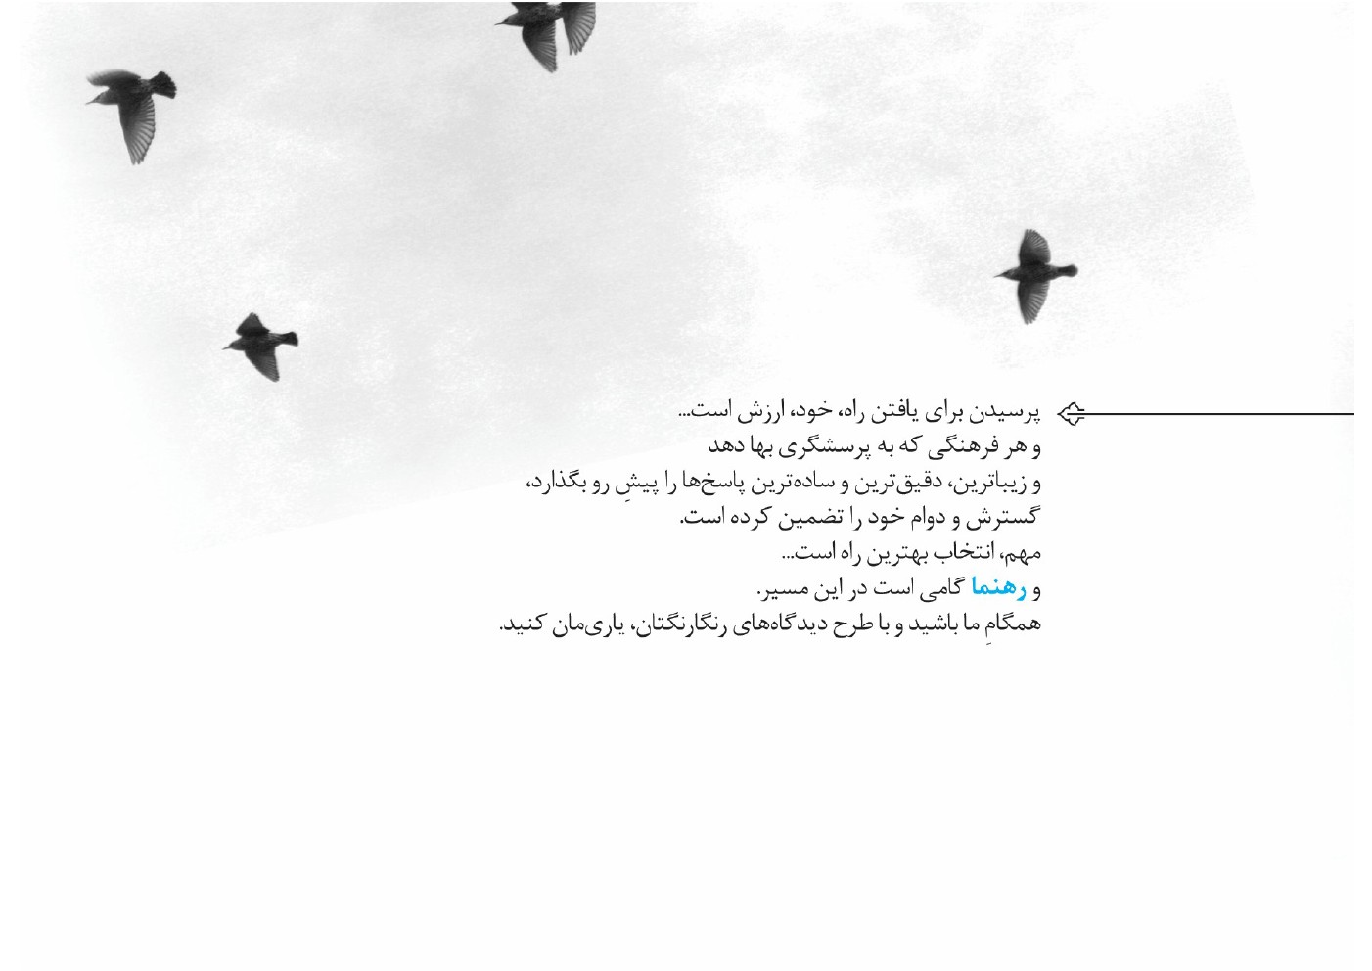
تصویر


حاجت ها و وسیله ها
در این کتابچه، در قالب پرسش و پاسخ، به بررسی برخی مفاهیم و پاسخ‌گویی به برخی شبهات دربارۀ «توسل به ائمۀ اطهار» می‌پردازیم؛ تا ازاین‌پس، با بصیرتی کامل‌تر، دست توسل به دامان ائمه زنیم:
؟ توسل یعنی چه؟
؟ چگونه توسل کنیم؟
؟ کجا جای توسل است؟
؟ توسل در سیرۀ مسلمانان چه سابقه‌ای دارد و سرآغاز مخالفت با آن، از کجا بوده است؟
؟ نظر آیات و روایات دربارۀ توسل چیست؟
؟ تفاوت توسل با پرستش چیست؟
تصویر
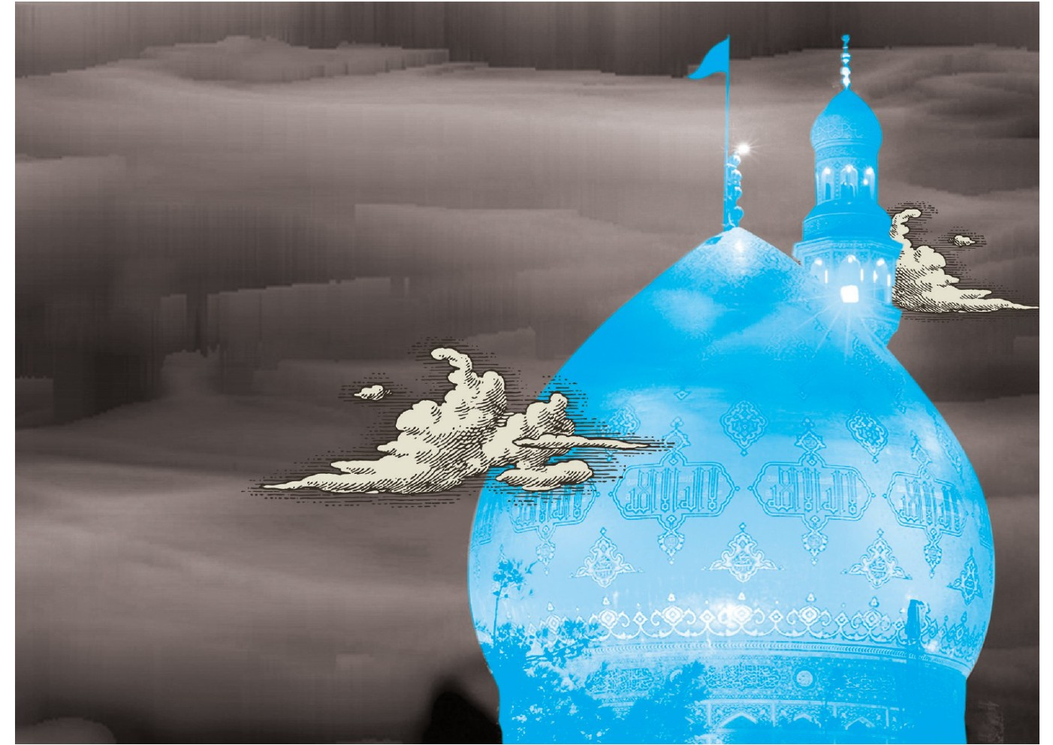

درآمد
از دیرباز دربارۀ توسل و کمک‌جستن از اولیای دین، سؤال و کنکاش می‌شده است و می‌شود. با ظهور برخی از فرقه‌های کج‌اندیش و افراطی و تسلط آنان بر مکه و مدینه و با بهره‌گیری از منابع نفتی و رسانه‌های جمعی، دست‌یازی به عقاید و اندیشه‌های صحیح مسلمانان، هدف تیرهای مسموم ایشان قرار گرفت. در این راستا، ابتدا شیعیان و اندیشۀ زلال شیعی و سپس دیگر مسلمانان مدنظر بودند. از این‌ها گذشته، روشن‌سازی حقایق و معارف ناب، وظیفه‌ای بر گردن ماست. ازاین‌رو، پرسش‌های مهمی را در این جزوه مطرح کرده‌ایم که دربارۀ توسل مطرح شده است و با بیانی ساده و رسا به آن‌ها جواب داده‌ایم. امید است که صاحب آستان رضوی، حضرت امام علی‌بن‌موسی الرضا از ما بپذیرد.

پرسش ۱: معنای توسل چیست؟
پاسخ: توسل به‌معنای تمسک‌ورزیدن به وسیله برای رسیدن به خواسته است. این کار باید همراه با رغبت و خواست انسان باشد.مقصود از توسل، پناه‌بردن و تمسک‌جستن به اولیای الهی (پیامبران و امامان معصوم) برای برآوردن نیازهاست.

پرسش ۲: آیا توسل به‌معنای دورزدن حاکمیت الهی نیست؟
پاسخ: ازآنجاکه نظام هستی براساس قوانین خاص الهی و نظام اسباب و مسببات است که همه تحت حاکمیت خداوند است، چنگ‌زدن به یک یا چند سبب برای رسیدن به خواسته، به‌معنای دورزدن حاکمیت الهی نیست. مقصود از توسل، تمسک‌جستن به پیامبران و امامان
معصوم برای دستیابی به هدف است؛ بدین‌گونه‌که آنان را آبرومندان درگاه خدا می‌دانیم و خداوند آنان را وسیلۀ تقرب به درگاهش قرار داده است. بدین‌سان، خود ایشان در نظام اسباب و مسببات، از اسباب جریان فیض الهی واقع شده‌اند.

پرسش ۳: آیا می‌توان افرادی را آبرومندان درگاه خدا دانست، به‌گونه‌ای‌که دعاهایشان اجابت شود؟
پاسخ: در درستی این سخن جای تردید نیست. علاوه‌بر امکان، دلیل قرآنی و روایی برای این مطلب وجود دارد. در تاریخ هم نمونه‌هایی واقع شده است. در قرآن کریم از حضرت عیسی به‌عنوان وجیه و آبرومند در دنیا و آخرت یاد شده است: «اِذْ قالَتِ الْمَلائِکَةُ یا مَرْیَمُ إِنَّ اللهَ یُبَشِّرُکِ بِکَلِمَةٍ مِنْهُ اسْمُهُ الْمَسِیحُ عیسَی ابْنُ مَرْیَمَ وَجیهاً فِی الدُّنْیا وَ الْآخِرَةِ وَ مِنَ الْمُقَرَّبین» (= آنگاه‌که فرشتگان گفتند: «ای مریم، خداوند تو را به کلمه‌ای ازجانب خود مژده می‌دهد که نام او مسیح عیسی‌بن‌مریم
است و در دنیا و آخرت آبرومند و از مقربان است.»)
حضرت علی می‌فرماید: «مردم در دنیا دو گروه‌اند: گروهی به‌خاطر دنیا تلاش می‌کنند و دنیایشان آنان را از آخرتشان باز داشته است؛ دربارۀ بازماندگان خود از تنگدستی وحشت دارند، ولی خویش را در امان می‌دانند؛ لذا عمر خود را در راه منافع دیگران فانی می‌سازند. گروهی دیگر به‌خاطر آنچه بعد از دنیاست، کوشش می‌کنند؛ اما سهم آن‌ها از دنیا بدون عمل به آن‌ها می‌رسد. آن‌ها هر دو بهره (دنیا و آخرت) را با هم می‌برند و هر دو سرا را با هم دارند؛ در درگاه خداوند آبرومند خواهند بود، به‌گونه‌ای‌که هرچه بخواهند، خداوند از آن‌ها دریغ نمی‌دارد.»

پرسش ۴: آیا توسل ریشۀ قرآنی و روایی دارد؟
پاسخ: دلایل قرآنی و روایی گوناگون و متعددی دراین‌زمینه وجود دارد. برای نمونه:
۱. وقتی فرزندان حضرت یعقوب برای آمرزش‌خواهی دست‌به‌دامان پدرشان شدند و درواقع به او متوسل شدند، او ایشان را نهیب نزد که چرا خودتان مستقیم به در خانۀ خدا نمی‌روید؛ بلکه جواب مثبت داد. قرآن کریم این قضیه را نقل کرده است و هیچ نفی و نهی‌ای نمی‌فرماید: «قالُوا یا أَبانَا اسْتَغْفِرْ لَنا ذُنُوبَنا اِنَّا کُنَّا خاطِئِینَ» (= گفتند: «ای پدر، برای گناهان ما آمرزش خواه که ما بد کردیم.»)از آن مهم‌تر، جواب مثبت پیامبر معصوم، حضرت یعقوب است که فرمود: «قالَ سَوْفَ أَسْتَغْفِرُ لَکُمْ رَبِّی إِنَّهُ هُوَ الْغَفُورُ الرَّحِیمُ» (= گفت: «به‌زودی از پروردگارم برای شما آمرزش می‌خواهم که او همانا آمرزندۀ مهربان است.»)بنابراین، قرآن کریم توسل‌جستن
فرزندان یعقوب به پدر را نقل می‌کند و اینکه حضرت یعقوب مهر تأیید بر کارشان زده است. هیچ اشکالی نیز بر این کار نمی‌گیرد.
۲. در قرآن مجید دربارۀ توسل‌جستن به رسول خدا می‌خوانیم: «وَ لَوْ أَنَّهُمْ اِذْ ظَلَمُوا أَنْفُسَهُمْ جاؤوکَ فَاسْتَغْفَرُوا اللَّهَ وَ اسْتَغْفَرَ لَهُمُ الرَّسُولُ لَوَجَدُوا اللَّهَ تَوَّاباً رَحِیماً» (= و اگر آنان وقتی به خود ستم کرده بودند، پیش تو می‌آمدند و از خدا آمرزش می‌خواستند و پیامبر [نیز] برای آنان طلب آمرزش می‌کرد، قطعاً خدا را توبه‌پذیرِ مهربان می‌یافتند.)این مهم برای همۀ افراد و برای همۀ دوران‌هاست و فرقی بین دورۀ پیش از مرگ حضرت و پس از آن ندارد. همچنین فرموده است: «وَابْتَغُوا اِلَیْهِ الْوَسِیلَةَ( مصداق کامل «وسیله» به‌تصریح روایات، خود آن بزرگواران هستند. همچنین سیرۀ دائمی مسلمانان از دورۀ رسول خدا تاکنون بر آن بوده است و هیچ‌کس
مخالفتی نکرده است؛ مگر اقلیت کج‌اندیش وهابیت که درمیان برادران اهل‌سنت ما هم در اقلیت هستند. آنان با بهره‌گیری از امکانات نفتی و رسانه‌ای و سوءاستفاده از موقعیت خاص مکه و مدینه، به تبلیغات منفی پرداخته‌اند.
۳. خداوند متعال می فرماید: «وَابْتَغُوا اِلَیْهِ الْوَسِیلَةَ» در این آیۀ شریفه، راهکار نزدیک‌شدن به خداوند نشان داده شده است. می‌فرماید: «برای نزدیک‌شدن به او، وسیله‌ای بجویید.» البته عنوان «وسیله» عام است و شامل تمام چیزهایی می‌شود که بنده را به آفریدگار خود نزدیک می کند: عقاید صحیح، اخلاق نیکو، کارهای نیک، جهاد با دشمن، جهاد با نفس، صفات پسندیده، بندگی، انواع عبادت (نماز، روزه، حج، خمس، زکات، جهاد، امربه‌معروف، نهی‌ازمنکر، تولی، تبری)، کمک به مستمندان، صلۀ رحم و... .در نهج‌البلاغه از حضرت
علی نقل شده است: «بهترین چیزی که به‌وسیلۀ آن می‌توان به خدا نزدیک شد، ایمان به خدا و پیامبر او و جهاد در راه خداست که قلۀ کوهسار اسلام است؛ همچنین جملۀ اخلاص (لااله‌الاالله) که همان فطرت توحید است و برپاداشتن نماز که آیین اسلام است و زکات که فریضۀ واجب است و روزۀ ماه رمضان که سپری است دربرابر گناه و کیفرهای الهی و حج و عمره که فقر و پریشانی را دور می‌کند و گناهان را می‌شوید و صلۀ رحم که ثروت را زیاد و عمر را طولانی می‌کند و انفاق‌های پنهانی که جبران گناهان می‌کند و انفاق آشکار که مرگ‌های ناگوار و بد را دور می‌سازد و کارهای نیک که انسان را از سقوط نجات می‌دهد.»بنابراین راه نزدیک‌شدن به خدا منحصر به یک عمل و یک راه نیست.
از راه‌های مهم نزدیک‌شدن به خداوند، توسل‌جستن و تمسک به رسول خدا و ائمۀ طاهرین
و اولیای الهی است. درواقع، مصداق کامل «وسیله» در آن بزرگواران محقق شده است. از امیرمؤمنان علی نقل شده است: «انا وسیلته» (= من وسیلۀ اویم.)وهمچنین فرمود: «هیچ امتی از وسیله به‌سوی خدا بی‌بهره نیست.»در تفسیر قمی آمده است: «تقربوا الیه بالامام» (= به‌واسطۀ امام به خدا نزدیک شوید.)از رسول خدا روایت شده است: «الأئمة من ولد الحسین، مَن أطاعهم فقد أطاع الله و مَن عصاهم فقد عصی الله، هم العروة الوثقی و الوسیلة الی الله» (= امامان از نسل حسین هستند. هرکس‌که فرمانشان را بَرد، فرمان‌برداری خدا را کرده است و هرکس‌که نافرمانیشان کند، خدا را نافرمانی کرده است. آنان ریسمان محکم و وسیله به‌سوی خدایند.)
تصویر
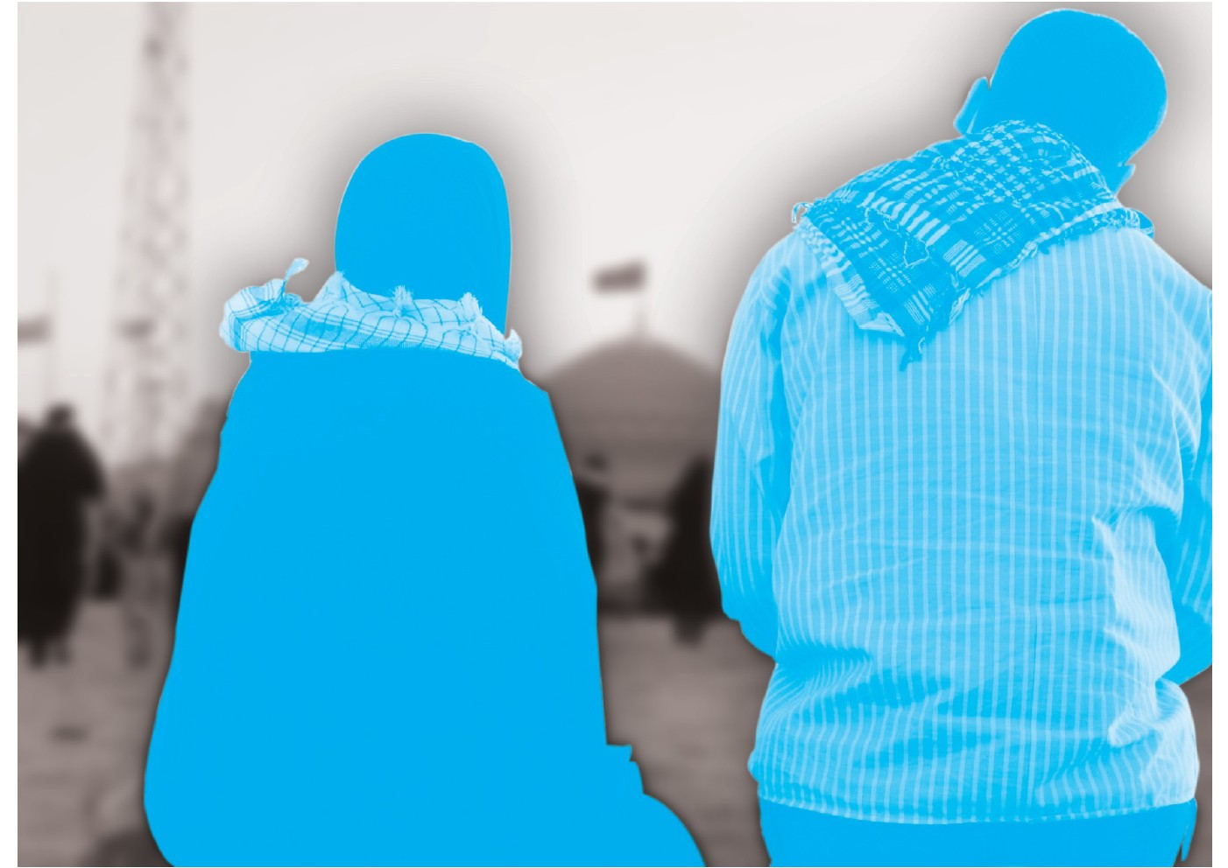

پرسش ۵: آیا سیرۀ مسلمانان در طول تاریخ، توسل به بزرگان دین بوده است؟ آیا توسل در زمان پیامبر سابقه داشته است؟
پاسخ: مسلمانان در طول تاریخ، به اولیای دین توسل می‌کرده‌اند. ریشۀ توسل به صدر اسلام برمی‌گردد. مسلمانان از دورۀ رسول خدا و پس‌ازآن تاکنون، به توسل اهمیت داده‌اند و هیچ‌گاه از توسل به اولیای دین غافل نبوده‌اند. طبق روایتی که بیهقی (از بزرگان اهل‌سنت) در دلائل‌النبوه از انس آورده است، عمر برای طلب باران به صحرا رفت و عباس، عموی پیامبر را به‌همراه خود برد تا مسلمانان او را واسطۀ بین خود و خدا قرار دهند و به او متوسل شوند. او درضمن دعا گفت: «بار خدایا، ما در دورۀ رسول خدا به‌هنگام قحطی به رسول تو متوسل می‌شدیم و امروز به عموی پیامبرت متوسل شده‌ایم؛ پس باران رحمتت
را بر ما فرو فرست.» و باران بارید.پس معلوم می شود که توسل از زمان رسول خدا در میان مردم معمول بوده است.
تقی‌الدین سبکی شافعی در کتاب شفاءالسقام به‌نقل‌از ابوالجوزاء آورده است که گفت: «مردم مدینه به قحطی شدید افتادند. شکایت به عایشه بردند. گفت سراغ قبر رسول خدا روید و دریچه‌ای از سقف بگشایید که مانعی بین قبر و آسمان نباشد.» این کار را کردند و باران بسیارخوبی بارید که گیاهان رویید و شتران چاق شدند. آن سال را عام‌الفتق نامیدند.» سبکی از این جریان به‌عنوان توسل مردم به قبر رسول خدا یاد می‌کند.دارمی نیز در کتاب سنن خود، این ماجرا را نقل کرده است.
رجوع به اهل‌بیت در همۀ زمینه‌ها به‌دستور شخص رسول خدا است؛ مثل حدیث ثقلین و حدیث سفینه و حدیث منزلت و... . صاحب بصائرالدرجات در کتاب خود از محمدبن‌حکیم از امام‌کاظم نقل می‌کند که فرمودند: «...إِنَّ الله تَبَارَکَ وَ تَعَالَی لَمْ یَقْبِضْ نَبِیَّهُ حَتَّی أَکْمَلَ لَهُ جَمِیعَ دِینِهِ فِی حَلَالِهِ وَ حَرَامِهِ فَجَاءَکُمْ ِممَا تَحْتَاجُونَ اِلَیْهِ فِی حَیَاتِهِ وَ تَسْتَغِیثُونَ بِهِ وَ بِأَهْلِ بَیْتِهِ بَعْدَ مَوْتِهِ» (= خداوند جان رسولش را نستاند مگر آنکه همۀ دستورات حلال و حرام را کامل ساخت و تا زنده بود، همۀ آنچه بدان نیاز داشتید، آورد و آنچه برای آن به او و اهل‌بیتش پس از مرگشان پناه می‌برید و دست نیاز برمی‌دارید، فراهم ساخت.)

پرسش ۶: اگر مقتضای توحیدِ کامل این است که انسان از هیچ‌کسی جز خدا یاری نخواهد، پس توسل به اولیای خدا هم نباید صحیح باشد؟
پاسخ: مقتضای توحید این است که جز الله، کسی را خدا ندانیم و سر تعظیمِ پرستشگری دربرابر کسی جز او خم نکنیم و برای غیر او سجده نکنیم. اما یاری‌خواستن از غیرخدا، با عقیدۀ توحید منافاتی ندارد. مگر ما در امور عادی خود به‌سراغ افرادی نمی‌رویم که توانایی برآورده‌سازی نیازمان را دارند؟ مگر برای درمان سراغ دکتر و برای ساختمان‌سازی سراغ بنا و برای ساخت در و پنجره سراغ نجار و آهنگر نمی رویم؟ مگر این‌ها
یاری‌خواستن از ایشان نیست؟ بلی، یاری‌خواستن از غیرخدا به‌عنوان آنکه تمام امور تنها به‌دست اوست و او توانایی انجام دادن آن را مستقلاً و بدون اجازۀ خدا دارد، مردود است. هیچ‌کس از ما نیز این عقیده را ندارد. عقیدۀ ما این است که رسول خدا و اهل‌بیت به اذن خدا نیازهای ما را برآورده می‌سازند. پس توسل به صالحان، با توحید منافاتی ندارد.

پرسش ۷: چگونه توسل با بعضی از آیات ظاهراً مخالف با آن، جمع می‌شود؟
پاسخ: وهابی‌ها و سلفی‌گراهای کج‌اندیش، برای رد توسل و شفاعت، به آیاتی از قرآن مجید تمسک می‌کنند که مربوط به مشرکان و بت‌پرستان است و هیچ ربطی به محل بحث ندارد. مثلاً گروهی از مشرکان به عبادت عیسی یا عزیر یا جن یا بت پرداختند. قرآن کریم مشرکانی را به‌شدت نهیب می‌زند که اقدام به پرستش بتان و جنیان یا حتی مثل عیسی و عزیز کرده‌اند. می‌فرماید: «این معبودهای شما هیچ مشکلی را نمی‌توانند حل کنند؛ بلکه خودشان وسیله‌ای را برای تقرب می‌جویند.» «قُلِ ادْعُوا الَّذینَ زَعَمْتُمْ مِنْ دُونِهِ فَلا یَمْلِکُونَ کَشْفَ الضُّرِّ عَنْکُمْ وَ لا تَحْویلاً أُولئِکَ الَّذینَ یَدْعُونَ یَبْتَغُونَ إِلی رَبِّهِمُ الْوَسیلَةَ أَیُّهُمْ أَقْرَبُ وَ یَرْجُونَ رَحْمَتَهُ وَ یَخافُونَ عَذابَهُ إِنَّ عَذابَ رَبِّکَ کانَ مَحْذُورا» (= بگو: «کسانی را که غیر از خدا، معبود خود می‌پندارید، بخوانید. آن‌ها نه می‌توانند مشکلی را از شما برطرف سازند و نه تغییری در آن ایجاد کنند. کسانی را که آنان می‌خوانند، خودشان وسیله‌ای (برای تقرب) به پروردگارشان می‌جویند که هرچه نزدیک‌تر
باشد. آنان به رحمت او امیدوارند و از عذاب او می‌ترسند؛ چراکه عذاب پروردگارت، همواره درخور پرهیز و وحشت است.»)در این آیه باز سخن از مشرکان است. درحقیقت، این آیه همانند بسیاری دیگر از آیات قرآن، منطق و عقیدۀ مشرکان را از این راه ابطال می‌کند که پرستش و عبادت آلهه، یا به‌خاطر جلب منفعت است یا دفع زیان؛ درحالی‌که این‌ها قدرتی از خود ندارند که مشکلی را برطرف سازند و نه حتی مشکلی را جابه‌جا کنند؛ چون خودشان نیز برای حل مشکلات به در خانۀ خدا می‌روند؛ خودشان سعی می‌کنند به ذات پاک او تقرب جویند و هرچه می‌خواهند، از او بخواهند.
وهابیان به‌دلیل دگم‌اندیشی نتوانسته‌اند یا نخواسته‌اند این دو مقوله را از هم جدا سازند. مهم‌ترین تفاوت در دو نکتۀ اساسی است:
۱. بت‌پرستان در مقام پرستش بتان خود بودند؛
۲. آنان را مستقل در برآورده‌ساختن نیازهای خود می‌دانستند.
حال‌آنکه هر دو مطلب در توسل منتفی است؛ چون ما عقیده داریم که تنها معبود، خدای یگانه است و هیچ‌یک از ما هیچ پیامبر و امامی را نمی‌پرستیم؛ بلکه آنان را بندگان برتر خدا می دانیم. همچنین آنان را مستقل در برآوردن نیازهایمان نمی‌دانیم؛ بلکه آنان را دارای آن آبرو و موقعیتی می‌دانیم که دعا و شفاعتشان پذیرفته است. به‌تعبیر برخی از مفسران،آن بزرگواران درهای رحمت الهی در روی زمین هستد و خداوند دستور داده است که خانه را از در آن باید وارد شد: «وَ أْتُوا الْبُیُوتَ مِنْ أَبْوابِها»

پرسش ۸: آیا «توسل» به معصومان با توحید عبادی منافات ندارد؟ آیا توسل به اولیای خدا و شفاعت‌خواستن از آنان شرک نیست؟
پاسخ: توسل به بزرگان اصلاً به‌معنای پرستش آنان نیست، تا با توحید در عبادت منافاتی داشته باشد؛ چون توحید عبادی منحصردانستن خداوند به عبادت است و روشن است که معبودِ همه، جز ذات باری‌تعالی کس دیگر نیست. دربارۀ اولیا و بزرگان دین، نه عقیده به الوهیت و خدایی آنان داریم و نه آنان را فاعل مستقل و ناوابسته می‌دانیم. پس کسی در توسل دچار شرک نمی‌شود؛ زیرا وقتی شرک خواهد بود که آن بزرگواران را مستقل در برآورده‌سازی حاجات خویش درنظر آوریم. ولی وقتی آنان را آبروداران درگاه ربوبی بدانیم که برای ما دعا و شفاعت می‌کنند و با اذن خداوند، اقدام به برآوردن حاجات ما می‌کنند، دیگر مجالی برای این توهم باقی نمی‌ماند.

پرسش ۹: باتوجه‌به آیۀ )ایاک نعبد و ایاک نستعین(، استمداد از ائمه برای شفای بیماران چه معنایی دارد؟
پاسخ: این دو هیچ ربطی به هم ندارند. عبادت تنها برای خدا واقع می‌شود و پرستش غیر الله شرک و کفر است. بهترین بندگان خدا، رسول خدا و امامان معصوم هستند. حضرت علی می‌فرماید: «کفی لی فخراً أن اکون لک عبداً» (= خدایا، برای من همین افتخار بس که بندۀ تو باشم.)کمک‌خواهی از امامان به‌معنای پرستش آنان نیست؛ بلکه به‌معنای این است که چون آن بزرگواران، آبرومندان درگاه الهی هستند، با کمک‌جویی از ایشان به نزد خدا بروند و از خدا شفای بیمارشان را بخواهند. یا چون آن بزرگان، آبرومندان دستگاه الهی هستند، به ایشان این قدرت را داده‌اند که با اجازۀ الهی بیماران را شفا دهند. در هر دو
تصویر

صورت، این، به‌معنای پرستش ایشان نیست؛ چون توانایی ایشان نیز از خدا و به خواست و اجازۀ اوست. بنابراین همه‌چیز به ذات باری‌تعالی برمی‌گردد.
پرسش 01: آیا احتمال ندارد واسطه‌قراردادن اولیای خدا و معصومان به درگاه خدا، موجب پرستش آن‌ها شود؟
پاسخ: خیر، معنای پرستش، درخواست همراه با اعتقاد به الوهیت است. پرستش، نهایت خضوع و خشوع همراه با اعتقاد به الوهیت معبود است؛ درحالی‌که جایگاه اشخاص و اولیای الهی از جایگاه ربوبی جداست و همۀ آنان در جایگاه بندگی او قرار دارند و هیچ بنده‌ای، گرچه در رتبۀ اول عبودیت باشد، نمی‌تواند پرستیده شود. غلوکنندگان به‌دلیل ضعف معرفت و پیروی از هواهای نفسانی به این دام افتاده‌اند و امامان ما این افراد را لعن کرده‌اند.

پرسش ۱۱: ائمه چگونه واسطۀ فیض خداوند هستند؟ اگر چنین است، چرا؟ مگر نمی‌توانیم به‌طور مستقیم با خدا صحبت کنیم؟
پاسخ: هدف نهایی آفرینش این عالم، تربیت انسان کاملی است که محصول عبادت حضرت حق است. خداوند متعال می فرماید: «وَما خَلَقْتُ الْجِنَّ وَ الاِنْسَ اِلاَّ لِیَعْبُدُونِ» گل سرسبد همۀ انسان‌های کامل، حضرت ختمی‌مرتبت، رسول‌الله است و پس از ایشان، اهل‌بیت عصمت و طهارت. ازاین‌رو، این بزرگواران واسطۀ فیض خداوند قرار گرفته‌اند. دربارۀ حضرت حجت فرموده‌اند: «ثُمَّ الْحُجَّةُ الْخَلَفُ الصَّالِحُ الْقَائِمُ الْمُنْتَظَرُ الْمَهْدِیُّ الْمُرْجَی الَّذِی بِبَقَائِهِ بَقِیَتِ الدُّنْیَا وَ بِیُمْنِهِ رُزِقَ الْوَرَی وَ بِوُجُودِهِ ثَبَتَتِ الْأَرْضُ وَ السَّمَاءُ» (= ...قائم مهدی...، کسی‌که به بقای او دنیا باقی است و به برکت او آدمیان روزی‌خورند و به وجود او زمین و آسمان پابرجاست.)
از امام زین‌العابدین نقل شده است: «ما امام مسلمانان و حجت خدا بر جهانیان و بزرگ مؤمنان و رهبر شناخته‌شده و والی مؤمنانیم و ما امان برای اهل زمینیم؛ همان‌گونه‌که ستارگان امان برای اهل آسمان‌اند. به‌خاطر ما آسمان بر زمین فرو نمی‌افتد، مگر با اذن او و زمین نگاه داشته می‌شود تا مضطرب نگردد و به‌واسطۀ ما باران نازل و رحمت گسترده و زمین برکاتش را خارج می‌کند. اگر ما بر روی زمین نبودیم، اهل خود را فرو می‌برد.»
از امام‌محمدباقر نقل شده است: «اگر زمین یک روز هم بدون امامی از ما باشد، اهل خود را خواهد بلعید و خداوند آنان را به شدیدترین عذاب‌ها معذب خواهد ساخت؛ چون ما را حجت در زمین و امان برای زمینیان قرار داد و تا وقتی‌که ما در میانشان باشیم، زمین آن‌ها را نخواهد بلعید. هنگامی‌که خداوند بخواهد آنان را هلاک سازد و به ایشان مهلت ندهد
و به چشم رحمت ننگرد، ما را از میان ایشان خواهد گرفت و هر بلا که بخواهد، بر ایشان نازل خواهد ساخت.»
حال که چنین است، معلوم می‌شود که چگونه آن بزرگواران واسطۀ فیض الهی هستند و چرایی آن معلوم می‌شود. البته این بدان‌معنا نیست که کسی نتواند مستقیم با خدا سخن گوید؛ بلکه با توسل به اهل‌بیت بهتر می‌توان به درگاه الهی شتافت.

پرسش 12: باتوجه‌به اینکه خداوند متعال به همۀ انسان‌ها نزدیک است، چرا برای نزدیک‌شدن به او، ائمه را واسطه قرار دهیم؟
پاسخ: بی‌شک خدای متعال به همه نزدیک است. خود او می‌فرماید: )وَ لَقَدْ خَلَقْنَا الاِنْسانَ وَ نَعْلَمُ ما تُوَسْوِسُ بِهِ نَفْسُهُ وَ نَحْنُ أَقْرَبُ اِلَیْهِ مِنْ حَبْلِ الْوَرِیدِ( (= همانا ما انسان را آفریدیم و همۀ آنچه
نفس او را وسوسه می‌کند، می‌دانیم و ما به او از رگ گردن نزدیک‌تریم.)این مطلب، با واسطه‌قراردادن ائمۀ معصومین منافاتی ندارد؛ چون همان خدا فرموده است: «یا أَیُّهَا الَّذِینَ آمَنُوا اتَّقُوا اللهَ وَ ابْتَغُوا اِلَیْهِ الْوَسِیلَةَ» (= ای اهل ایمان، از خدا پروا کنید و برای نزدیک‌شدن به او، وسیله‌ای بجویید.)در تفسیر این آیه، اهل‌بیت فرموده‌اند: «نحن الوسیلة إلی الله» (= ما وسیله به درگاه خدا هستیم.)بنابراین، با توسل به اهل‌بیت، وسیلۀ تقرب را به دست می‌گیریم. این با روش‌های دیگر منافات ندارد. به‌تعبیر صحیح‌تر، به‌جای آنکه تنهایی به نزد خدا رویم، با آبرومندان درگاهش به نزد وی می‌رویم تا خواسته‌مان را برآورده کند.

پرسش 13: دربارۀ واسطه‌قراردادن ائمۀ اطهار گفته‌اند: «مطابق توحید است؛ چون ائمۀ اطهار با اذن خدا حاجت‌های ما را برآورده می‌سازند.» آیا انسان‌ها نمی‌توانند بی‌واسطه با خدا ارتباط برقرار کنند؟
پاسخ: منعی برای آن وجود ندارد، ولی این سؤال، انحرافی است. مناجات ائمۀ معصومین، مثل مناجات امیرالمومنین در مسجد کوفه، مناجات خمس‌عشر، دعای کمیل، دعای عرفه، دعای ابوحمزۀ ثمالی و...، بی‌تردید جلوه‌گاه کمال توحید است که در قالب دعا و مناجات عرضه شده است. این دعاها و مناجات‌ها کیفیت ارتباط بنده با خدا را به دیگران آموزش می‌دهد. این ثروت ارزشمند را تنها شیعه از امامان و رهبران معصوم خود به یادگار دارد و دست دیگران از آن تهی است. در لابه‌لای این دعاها می‌یابیم که خدا را به‌حق محمد و آل‌محمد قسم می‌دهند. پس این ارتباط، ارتباط مستقیم انسان با خداست
توسل به اهل‌بیت و ایشان را به درگاه ربوبی او بردن، به‌معنای این نیست که انسان نتواند به‌طور مستقیم با خدا ارتباط پیدا کند.

پرسش 14: درحالی‌که خدا هست، آیا به خدا توسل کنیم یا اهل‌بیت؟
پاسخ: با توسل به اهل‌بیت به درگاه ربوبی می‌رویم و این توسل، با آن منافات ندارد. درکتب روایی ما، مطالبی دربارۀ توسل پیامبران الهی به اهل‌بیت پیامبر می‌یابیم. حضرت آدم کلماتی را فراگرفت که مایۀ نجات وی شد.قطب‌الدین راوندی دراین‌باره روایت کرده است که او خدا را به‌حق محمد و علی و فاطمه و حسن و حسین قسم داد.
حاکم نیشابوری و صالحی شامی از ترمذی و نسایی و بیهقی که همگی از بزرگان اهل‌سنت هستند، از عثمان‌بن‌حنیف نقل کرده‌اند که مرد کوری نزد رسول خدا آمد و
گفت: «یا رسول الله، دعایی را یادم ده که بخوانم وخدا دید چشمانم را به من باز گرداند.» فرمود:« بگو: «اللهم إنی أسألک و أتوجه إلیک بنبیک نبی الرحمة یا محمد انی قد توجهت بک إلی ربی اللهم شفعه فی و شفعنی فی نفسی» (= خدایا، از تو درخواست می‌کنم و به تو روی می‌آورم، به پیامبرت، پیامبر رحمت. ای محمد، من با تو به‌سوی خدایم روی آورده‌ام. خدایا، او را شفیع من قرار ده و مرا شفاعت‌شده قرار ده.)» آن مرد این دعا و توسل را خواند و بینایی خود را باز یافت.
عموم مسلمانان، جز اقلیت کج‌اندیش وهابیت، توسل را پذیرفته‌اند. شیخ‌صدوق در کتاب من‌لایحضره‌الفقیه از ابن‌عباس روایت کرده است که یک بار که عمر برای طلب باران بیرون رفته بود. به عباس، عموی رسول خدا گفت: «برخیز و از خدا طلب باران کن.» خود وی
گفت: «خدایا، ما به عموی پیامبرت متوسل شدیم.»همچنین بزرگان اهل‌سنت، مثل نوویو بیهقیو آلوسی،توسل عمر به ابن‌عباس را در کتاب‌های خودشان آورده‌اند.
چنانچه وهابیون بگویند توسل به عموی پیامبر از آن‌روی بوده است که وی در آن زمان زنده بوده است، پاسخ داده می‌شود که؛ در توسل به مقام و جایگاه شخص توسل می‌شود و از این جهت فرقی بین زنده یا مرده بودن وی نیست. افزون بر این، معصومین که ما به آن‌ها متوسل می‌شویم همگی به شهادت رسیده‌اند و شهیدان به تصریح قرآن کریم زنده‌اند«وَ لا تَحْسَبَنَّ الَّذینَ قُتِلُوا فی سَبیلِ اللَّهِ أَمْواتاً بَلْ أَحْیاءٌ عِنْدَ رَبِّهِمْ یُرْزَقُون» (= هرگز کسانی را که در راه خدا کشته
شده‌اند، مرده مپندار، بلکه زنده‌اند که نزد پروردگارشان روزی داده می‌شوند.

پرسش 15: چرا و چگونه توسل کنیم؟
پاسخ: چرایی آن به موقعیت ممتاز آن بزرگوران برمی‌گردد که آن هم ازطرف خداست. دعاهایی بسیاری دربردارندۀ توسل به رسول خدا و اهل‌بیت او است. نمونه‌هایی را می‌آوریم:
مرحوم سیدبن‌طاووس و کفعمی این توسل را از حضرت امام زین‌العابدین در ضمن دعایی آورده‌اند: «اِنَّا نَتَوَسَّلُ اِلَیْکَ بِمُحَمَّدٍ صَلَوَاتُکَ عَلَیْهِ وَ آلِهِ رَسُولِکَ وَ بِعَلِیٍّ وَصِیِّهِ وَ فَاطِمَةَ ابْنَتِهِ وَ بِالْحَسَنِ وَ الْحُسَیْنِ وَ عَلِیٍّ وَ مُحَمَّدٍ وَ جَعْفَرٍ وَ مُوسَی وَ عَلِیٍّ وَ مُحَمَّدٍ وَ عَلِیٍّ وَ الْحَسَنِ وَ الْحُجَّةِ أَهْلِ بَیْتِ الرَّحْمَةِ» (= خدایا، ما متوسل می‌شویم به درگاهت با محمد رسول تو و با علی وصی او و فاطمه دختر او و با حسن و حسین و علی و محمد و جعفر و موسی و علی و محمد و علی و حسن و حجت‌بن‌الحسن،
اهل‌بیت رحمت.)
و درضمن زیارت حضرت سیدالشهدا امام‌حسین می‌خوانیم: «اِنَّا نَتَوَسَّلُ اِلَیْکَ بِهَذَا الصِّدِّیقِ الْإِمَامِ وَ نَسْأَلُکَ بِالْحَقِّ الَّذِی جَعَلْتَهُ لَهُ وَ لِجَدِّهِ رَسُولِکَ وَ لِأَبَوَیْهِ عَلِیٍّ وَ فَاطِمَةَ أَهْلِ بَیْتِ الرَّحْمَةِ» (= بار خدایا، ما متوسل می‌شویم به درگاهت با این امام بسیار راستگو و با آن حقی که تو برای او و پدربزرگش رسول تو و پدر و مادر او، علی و فاطمه، اهل‌بیت رحمت قرار دادی.)
مرحوم علامه‌مجلسی در کتاب بحارالانوار از برخی از کتاب‌های قدیمی شیعه این دعا را از محمدبن‌بابویه قمی از ائمۀ معصومین نقل می‌کند و پیش از آن می‌گوید: «در هر مسئله‌ای که خواندم، سرعت اجابت آن را دیدم.» آنگاه دعای توسل معروف را می‌آورد: «اللَّهُمَّ إِنِّی أَسْأَلُکَ وَ أَتَوَجَّهُ إِلَیْکَ بِنَبِیِّکَ نَبِیِّ الرَّحْمَةِ مُحَمَّدٍ یَا أَبَا الْقَاسِمِ یَا رَسُولَ اللَّهِ یَا امَامَ الرَّحْمَةِ یَا سَیِّدَنَا وَ
مَوْلَانَا اِنَّا تَوَجَّهْنَا وَ اسْتَشْفَعْنَا وَ تَوَسَّلْنَا بِکَ اِلَی اللَّهِ وَ قَدَّمْنَاکَ بَیْنَ یَدَیْ حَاجَاتِنَا یَا وَجِیهاً عِنْدَ اللَّهِ اشْفَعْ لَنَا عِنْدَ اللَّهِ...» تا آخر.آنگاه مرحوم مجلسی می‌گوید: «در کتاب عتیق غروی مثل آن با ضمیر متکلم وحده آمده است.» در آخر آن این عبارت را دارد: «یَا سَادَتِی وَ مَوَالِیَّ اِنِّی تَوَجَّهْتُ بِکُمْ أَئِمَّتِی وَ عُدَّتِی لِیَوْمِ فَقْرِی وَ حَاجَتِی اِلَی اللَّهِ وَ تَوَسَّلْتُ بِکُمْ اِلَی اللَّهِ وَ اسْتَشْفَعْتُ بِکُمْ اِلَی اللَّهِ فَاشْفَعُوا لِی عِنْدَ اللَّهِ وَ اسْتَنْقِذُونِی مِنْ ذُنُوبِی عِنْدَ اللَّهِ فَاِنَّکُمْ وَسِیلَتِی اِلَی اللَّهِ وَ بِحُبِّکُمْ وَ بِقُرْبِکُمْ أَرْجُو نَجَاةً مِنَ اللَّهِ فَکُونُوا عِنْدَ اللَّهِ رَجَائِی یَا سَادَتِی یَا أَوْلِیَاءَ اللَّهِ صَلَّی اللَّهُ عَلَیْهِمْ أَجْمَعِینَ وَ لَعَنَ اللَّهُ أَعْدَاءَ اللَّهِ ظَالِمِیهِمْ مِنَ الْأوَّلِینَ وَ الْآخِرِینَ آمِینَ رَبَّ الْعَالَمِینَ»

پرسش 16: مگر خدا مستقیماً نمی‌تواند فیض به بندگان برساند؟
پاسخ: خداوند بر همه‌چیز تواناست؛ ولی خود او اسباب و مجاری فیض را قرار داده است.
درنهایت، مسبب‌الأسباب و منبع فیض خود اوست و این چیزی از توانایی خدا نمی‌کاهد. در زیارت حضرت سیدالشهدا می‌خوانیم: «مَنْ أَرَادَ اللَّهَ بَدَأَ بِکُمْ بِکُمْ یُبَیِّنُ اللَّهُ الْکَذِبَ وَ بِکُمْ یُبَاعِدُ اللَّهُ الزَّمَانَ الْکَلِبَ وَ بِکُمْ فَتَحَ اللَّهُ وَ بِکُمْ یَخْتِمُ اللَّهُ وَ بِکُمْ یَمْحُو مَا یَشَاءُ وَ بِکُمْ یُثْبِتُ وَ بِکُمْ یَفُکُّ الذُّلَّ مِنْ رِقَابِنَا وَ بِکُمْ یُدْرِکُ اللَّهُ تِرَةَ کُلِّ مُؤْمِنٍ یُطْلَبُ بِهَا وَ بِکُمْ تُنْبِتُ الْأَرْضُ أَشْجَارَهَا وَ بِکُمْ تُخْرِجُ الْأَشْجَارُ أَثْمَارَهَا وَ بِکُمْ تُنْزِلُ السَّمَاءُ قَطْرَهَا وَ رِزْقَهَا وَ بِکُمْ یَکْشِفُ اللَّهُ الْکَرْبَ وَ بِکُمْ یُنَزِّلُ اللَّهُ الْغَیْثَ وَ بِکُمْ تَسِیحُ الْأَرْضُ الَّتِی تَحْمِلُ أَبْدَانَکُمْ وَ تَسْتَقِرُّ جِبَالُهَا عَنْ مَرَاسِیهَا إِرَادَهُ الرَّبِّ فِی مَقَادِیرِ أُمُورِهِ تَهْبِطُ اِلَیْکُمْ وَ تَصْدُرُ مِنْ بُیُوتِکُمْ وَ الصَّادِرُ عَمَّا فَصَلَ مِنْ أَحْکَامِ الْعِبَادِ» و در زیارت جامعه می‌خوانیم: «أَنْتُمْ نُورُ الْأَخْیَارِ وَ هُدَاةُ الْأَبْرَارِ وَ حُجَجُ الْجَبَّارِ بِکُمْ فَتَحَ اللَّهُ وَ بِکُمْ یَخْتِمُ وَ بِکُمْ یُنَزِّلُ الْغَیْثَ وَ بِکُمْ یُمْسِکُ السَّمَاءَ أَنْ تَقَعَ عَلَی الْأَرْضِ اِلَّا بِإِذْنِهِ وَ بِکُمْ یُنَفِّسُ الْهَمَّ وَ یَکْشِفُ الضُّرَّ»
مضمون این عبارت‌ها، روشن‌ساختن موقعیت ممتاز رسول خدا و اهل‌بیت او
تصویر
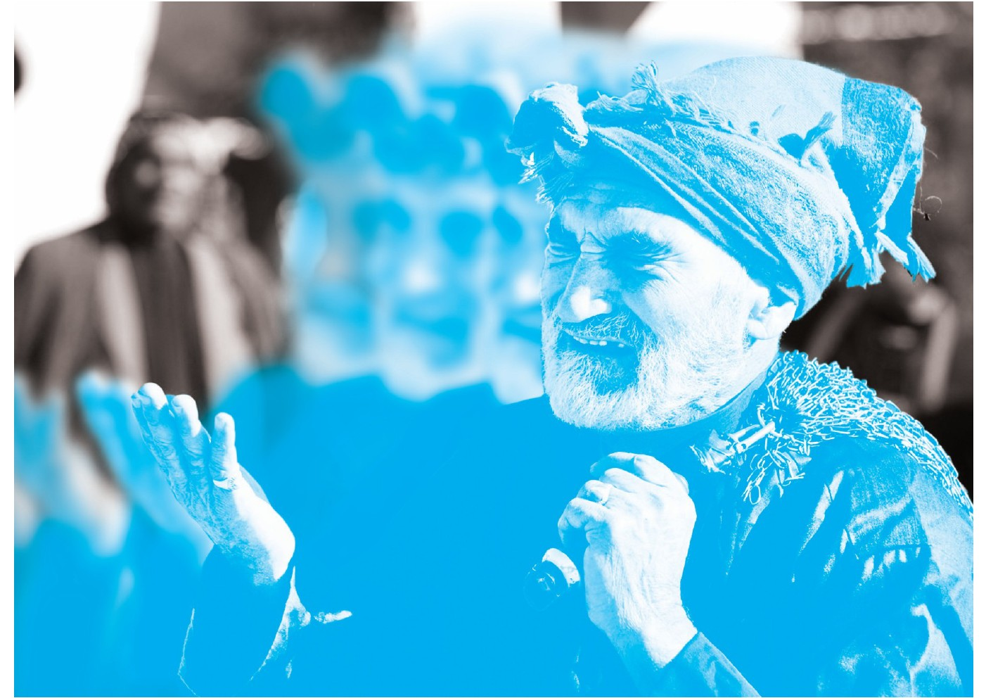
است، به‌گونه‌ای‌که مشخص شود آن بزرگواران منشأ خیر و برکت بر اهل زمین و آسمان‌اند، تاآنجاکه بارش باران و میوۀ درختان و روزی بندگان و امنیت زمین و زمان و رفع اندوه و گرفتاری گرفتاران به برکت وجود ایشان است. ازاین‌رو آن بزرگواران را مجاری فیض خدا خوانده‌اند.

پرسش 17: چگونه و با چه روشی به ائمه‌ متوسل شویم و چه بگوییم تا حاجاتمان برآورده شود؟
پاسخ: در هر مکان و با هر زبان و به هر وسیله و ازجمله با خواندن دعاهای خاص می‌توان توسل جست. با تشرف به حرم امامان معصوم و زیارت می‌توان عرض حال کرد و از این بزرگان درگاه الهی مدد خواست. بی‌تردید حرم رسول خدا و اهل بیت او محل نزول رحمت الهی است. کمک‌خواستن از خداوند در این‌گونه جاها مدنظر است. با
امید به عنایت خدا و رضای به مصلحت او، می‌توانیم حاجت‌هایمان را مطرح سازیم و امید به برآورده‌شدن آن‌ها داشته باشیم. البته این نکته را هم باید درنظر داشته باشیم که گاهی مصلحت در تأخیر یا عوض‌شدن حاجت است؛ ولی درهرصورت، وظیفه، دعا و توسل است.

پرسش 18: آیا وقتی بیماری به سراغمان می‌آید، می‌توانیم بدون مراجعه به پزشک و مصرف دارو، فقط به‌وسیلۀ سوره‌ها و آیات قرآن و نیز ادعیه و توسل به ائمه شفا پیدا کنیم؟ چه‌موقع می‌توانیم و چه‌موقع نمی‌توانیم؟
پاسخ: درهرحال باید سراغ خدا رفت. تأثیر داروها نیز از دایرۀ اراده خدا خارج نیست و همۀ این‌ها در دایرۀ نظام سبب و مسبب و علت و معلول قرار می‌گیرد که تحت قدرت و حاکمیت ربوبی است؛ چون مسبب‌الاسباب وعلت‌العلل، اوست. به‌هنگام بیماری باید سراغ پزشک رفت و دارو مصرف کرد و اقدام به درمان کرد؛ ولی درهمان‌حال از دعا و توسل به
رسول اکرم و ائمۀ اطهار نباید غافل بود. گاهی پیش می‌آید که از درمان و داروی متداول کاری پیش نمی‌رود و پزشکان اعلام می‌کنند که دیگر کاری از دستشان نمی‌آید. آنجاست که دیگر راهی غیر از دعا و توسل باقی نمی‌ماند.

پرسش 19: طبق آیۀ )انَّکَ لا تُسْمِعُ الْمَوْتی( و آیۀ )ما أَنْتَ بِمُسْمِعٍ مَنْ فِی الْقُبُورِ(، مردگان نمی‌شنوند. سلام‌کردن و سخن‌گفتن با پیامبر و امامان چه توجیهی دارد؟
پاسخ: مرگ به‌معنای نابودی و نیستی انسان نیست؛ بلکه انتقال از دنیا به جهانی دیگر به‌نام برزخ است. زندگی در آن جهان به‌گونه‌ای دیگر ادامه می‌یابد تا هنگامی‌که قیامت فرا رسد. خداوند می‌فرماید: «وَ مِنْ وَرائِهِمْ بَرْزَخٌ إِلی یَوْمِ یُبْعَثُونَ» (= و پس از مرگ، فراروی ایشان برزخی است تا روزی که برانگیخته شوند.) آنچه تشکیل‌دهندۀ هویت اصلی انسان است، روح اوست که از بین نمی‌رود. بدن برای انسان به‌سان مرکبِ سواری است که عمر مفید دارد
و بعد، کنار گذاشته می‌شود و به چیز دیگر تبدیل می‌شود. با تمام‌شدن اجل و فرارسیدن مرگ، ارتباط روح با این بدن قطع می‌شود و نوعاً این بدن متلاشی می‌شود و رفته‌رفته به خاک تبدیل می‌شود؛ ولی حیات روحانی انسان باقی است. این جسم در دنیا و پیش از مرگ نیز دستخوش تغییر و تحول و حرکت جوهری بود؛ به‌گونه‌ای‌که در هر هشت سال، تمامی سلول‌های آن تعویض می‌شد و از نو می‌رویید. ولی این تغییر و تحول جسمی و بدنی، کاری به هویت انسانی او نداشت. این همان هویتی است که پس از مرگ نیز باقی است و زندگی‌اش در عالم برزخ ادامه می‌یابد. ازاین‌رو، تلقین میت از مستحبات و آداب دفن شمرده شده است و این نشان از آن دارد که درآن‌حال، روح مرده می‌شنود و می‌فهمد.
بنابراین، روشن می‌شود که چگونه با پیامبران و امامان سخن می‌گوییم و چگونه آنان می‌شنوند و جواب می‌دهند. در زیارت‌نامه‌های آن بزرگواران می‌خوانیم که سلام ما را می‌شنوند و پاسخمان را می‌گویند. در اذن دخول مشاهد مشرفه می‌خوانیم: «و اعلم انّ رسولک
و خلفائک علیهم السلام احیاء عندک یرزقون یرون مقامی و یسمعون کلامی و یردّون سلامی» (= خدایا، می‌دانم که رسول و جانشینان تو که سلام و درود بر آنان باد، زنده‌اند و نزد تو روزی می‌خورند؛ ایستادنم را می‌بینند و سخنم را می‌شنوند و سلامم را جواب می‌دهند.)
و از رسول خدا روایت شده است: «هرکس در هرجای زمین به من سلام فرستد، به من می‌رسد و هرکس‌که در نزدیکی قبرم بر من سلام دهد، آن را می‌شنوم.»براین‌اساس، سلام‌کردن و سخن‌گفتن با اولیای الهی امری بسیار شایسته و بایسته است.
اما آیات «اِنَّکَ لا تُسْمِعُ الْمَوْتی» و «ما أَنْتَ بِمُسْمِعٍ مَنْ فِی الْقُبُورِ»، به توسل ربطی ندارد. در این آیات شریفه، کافران مرده‌دل به انسان‌های بی‌روح و مرده تشبیه شده‌اند. همان‌طورکه مردگان به‌دلیل مرگ، ادراک حسی ندارند، چون چشم و گوش و دیگر ابزار حس را ندارند، کافران معاند نیز چشم حق‌بین و گوش حق‌شنو ندارند. ازاین‌رو، پیام اصلی آیه نکوهش کافران
و تشبیه آنان به مردگان است. یعنی ای پیامبر، تو توانایی هدایت این‌گونه کافران را نداری و اینان زیر بار حق نمی‌روند. این آیات هیچ ربطی به بحث ما ندارد. متأسفانه وهابی‌ها به‌دلیل کج‌فهمی، به این آیات در غیر موضوعش تمسک می‌کنند و هم خود به گمراهی می‌افتند و هم کسانی را به گمراهی می‌اندازند که اطلاع درستی ندارند و از دانش کافی برخوردار نیستند.

پرسش 20: اگر همان‌طورکه خدا در هر مکانی صدای ما را می‌شنود، ائمه هم می‌شنوند، پس تفاوت خدا با بندگانش چیست؟
پاسخ: مگر صِرف شنیدن صدا علامت ربوبیت است؟ خدای متعال محیط بر همه است و بدون‌نیاز به گوش و چشم و سایر حواس، بر همه‌چیز اشراف دارد و از همه‌چیز آگاه است؛ چون خدای متعال جسم نیست تا از ادوات و ابزار حسی کمک گیرد و بی‌نیاز از همه است.
اما اولیای خدا که پس از مرگ صدای ما را می‌شنوند، به‌دلیل قدرت روحانی ایشان است که خدا به ایشان داده است. در زیارت‌نامۀ حضرت امیرمؤمنان می‌خوانیم: «أَشْهَدُ أَنَّکَ تَسْمَعُ کَلَامِی وَ تَشْهَدُ مَقَامِی» (= شهادت می‌دهم که سخن مرا می‌شنوی و مرا می‌بینی.)ابن‌فهد حلی از حضرت امام‌صادق نقل کرده است که هرکسی‌که حاجتی دارد، بالاسر حضرت سیدالشهدا بایستد و بگوید: «یَا أَبَا عبدِ اللَّهِ أَشْهَدُ أَنَّکَ تَشْهَدُ مَقَامِی وَ تَسْمَعُ کَلَامِی وَ أَنَّکَ حَیٌّ عِنْدَ رَبِّکَ تُرْزَقُ فَاسْأَلْ رَبَّکَ وَ رَبِّی فِی قَضَاءِ حَوَائِجِی» (= ای اباعبدالله، شهادت می‌دهم که تو حضورم را در درگاهت می‌بینی و سخنم را می‌شنوی و تو زنده‌ای و نزد پروردگارت روزی می‌خوری؛ پس از خدای خود و من بخواه که حاجتم برآورده شود.)

برای مطالعه بیشتر
1.توسل و تبرک، آیت الله جعفر سبحانی،تهران، کانون اندیشه جوان.
2.توسل و تبرک: اندیشه های علامه سید مرتضی عسکری، قم، دارالکتاب الاسلامی.
3.دعا و توسل، حسن طاهری خرم آبادی، قم بوستان کتاب.
4.حقیقت توسل،صادق محمدی، رهنما،ش12، معاونت تبلیغات و ارتباطات اسلامی آستان قدس رضوی.

ghaemiyeh.com

. راغب می‌نویسد: «الوسیلة: التوصل الی الشیء برغبة.» (= وسیله عبارت است از رسیدن به چیزی همراه با رغبت.)؛ المیزان، ج۵، ص۳۲۸.
. آل‌عمران، ۴۵.
. نهج‌البلاغه، حکمت۲۶۹.
. یوسف، ۹۷.
. یوسف، ۹۸.
. نساء، ۶۴.
. مائده، ۳۵؛ »= و وسیله‌ای برای تقرب به او بجویید!)
. مائده، ۳۵.
. نک: التبیان، ج۳، ص۵۱۱؛ تفسیر الصافی، ج۲، ص۳۳؛ المیزان، ج۵، ص۳۲۸؛ مواهب‌الرحمن، ج۱۱، ص۲۱۵؛ تفسیر نمونه، ج۴، ص۳۶۷.
. نهج‌البلاغه، ص۲۱۶، خطبۀ۱۱۰.
. البرهان، ج۲، ص۲۹۲، ح۳۰۷۸.
. همان، ح۳۰۷۹.
. تفسیر القمی، ج۱، ص۱۶۸.
. تفسیر الصافی، ج۲، ص۳۳؛ نورالثقلین، ج۱، ص۶۲۶.
. دلائل‌النبوة، ج‌۲، ص۵۶۶، ح۵۱۱.
. شفاءالسقام، ص۳۰۹.
. سنن الدارمی، ج۱، ص۴۴.
. بصائرالدرجات، ص۱۴۷، ح۳.
. اسراء، ۵۶و۵۷.
. نک: برگزیدۀ تفسیر نمونه، ج‌۲، ص۶۴۹.
. مواهب الرحمان فی تفسیر القرآن، ج‌۱۱، ص۲۱۶.
. بقره، ۱۸۹؛ ( و از درِ خانه‌ها وارد شوید.)
. المناقب، ج۲، ص۲۹۹؛ بحارالانوار، ج۳۸، ص۳۴۰، ح۱۴.
. الذاریات، ۵۶؛ (= و جنّ و انس را نیافریدم، جز برای آنکه مرا بپرستند.)
. زادالمعاد، ص۴۲۳.
. الاحتجاج، ج۲، ص۳۱۷.
. دلائل‌الإمامة، ص۲۳۱.
. ق، ۱۶.
. مائده، ۳۵.
. بحارالأنوار، ج۲۵، ص۲۳، ح۳۸.
. «و تلقی آدم من ربه کلمات»؛ بقره، ۳۷.
. قصص‌الانبیاء، ص۵۷.
. المستدرک علی الصحیحین، ج۱، ص۵۲۶؛ سبل الهدی و الرشاد، ج۱۲، ص۴۰۴.
. من لایحضره الفقیه، ج۱، ص۵۳۹، ح۱۵۰۵.
. المجموع، ج۵، ص۶۵.
. دلائل‌النبوة، ج‌۲، ص۵۶۶، ح۵۱۱.
. تفسیر الآلوسی، ج۶، ص۱۲۷.
. بحارالأنوار، ج۸۴، ص۲۸۶؛ البلدالأمین، ص۴۷؛ کفعمی، مصباح، ص۶۳.
. بحارالأنوار، ج۹۸، ص۲۳۷.
. همان، ج۹۹، ص۲۴۷.
. همان، ص۲۴۹.
. الکافی، ج۴، ص۵۷۷.
من‌لایحضره‌الفقیه، ج۲، ص۶۱۵.
. کفعمی، مصباح، ص۴۷۳.
. وسائل‌الشیعة، ج۱۴، ص۳۳۸، ح۱۹۳۴۸.
. شهید اول، المزار، ص۹۷.
. مستدرک‌الوسائل، ج۱۰، ص۳۴۵، ب۵۹، ح۱۲۱۴۹.

